Załącznik nr 1

OPIS PRZEDMIOTU ZAMÓWIENIA

TARCZA OCHRONNA
Ilość: 10 szt.

Tarcza ochronna:

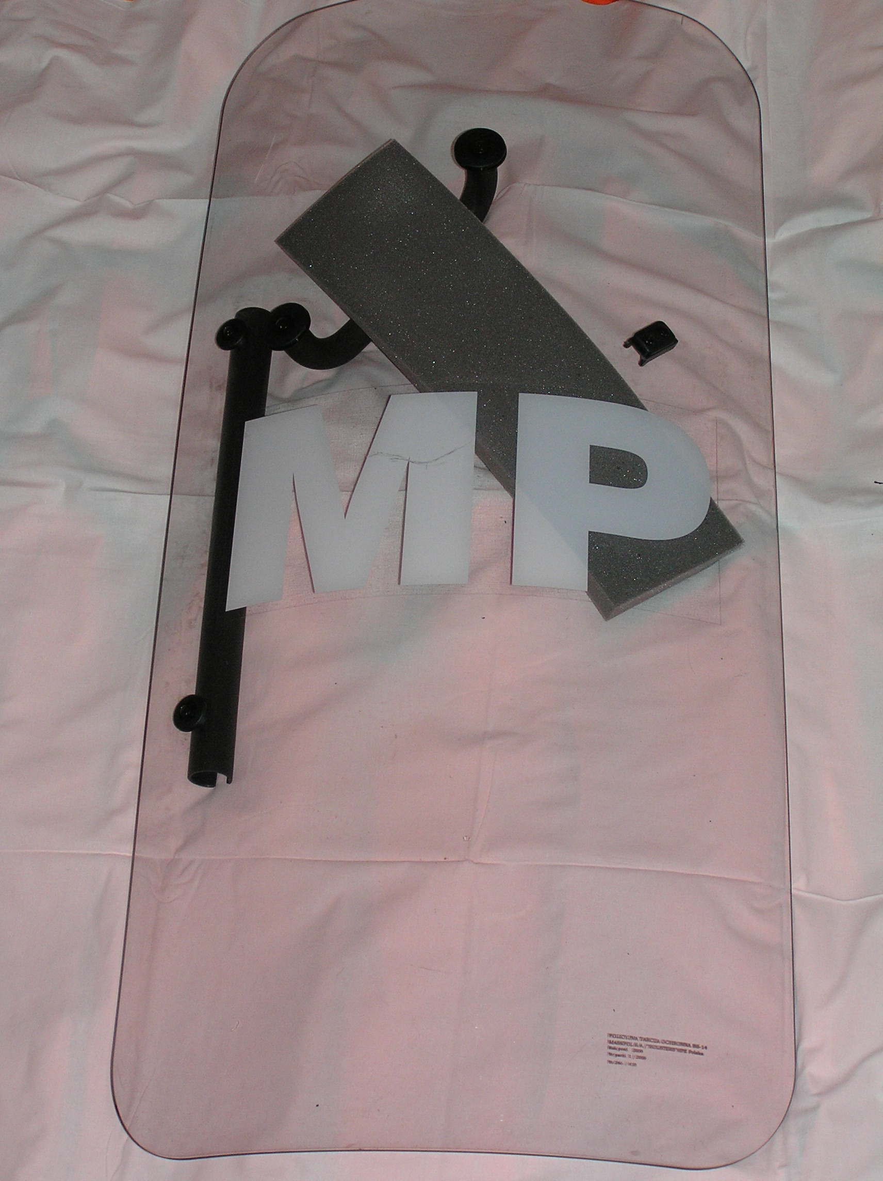

- Tarcza ochronna przeznaczona do ochrony użytkownika przed uderzeniami tępymi i ostrymi narzędziami, kamieniami, cięciem nożem, odporna na działanie odłamków – parametr V50 powyżej 200 [m/s] oraz przed płynnymi, żrącymi substancjami chemicznymi.
- Tarcza przewidziana do całorocznego użytkowania w każdych warunkach
atmosferycznych w zakresie temperatur od – 40ºC do + 50ºC.
- Tarcza musi być wykonana z materiałów trudnopalnych, odpornych na przeniknięcie oraz pięciominutowe oddziaływanie otwartego słupa (o wysokości 5cm i polu powierzchni 10cm2), następujących związków chemicznych:
- 40% ług sodowy ( NaOH);
- 32% kwas solny (HCl);
- 65% kwas azotowy (HNO3);
- benzyna;
- aceton;
- rozpuszczalnik nitrocelulozowy.
- Tarcza musi posiadać cechy konstrukcyjne umożliwiające używanie z innymi elementami wyposażenia ochronnego funkcjonariusza, w tym w szczególności ochraniaczami kończyn i rękawicami przeciwuderzeniowymi. Tarcza będzie noszona w lewej ręce funkcjonariusza, ciężar max - 4,5kg;
Tarcza musi składać się z:
      - przezroczystego płata ochronnego o wymiarach:
- wysokość - 1200 ± 2 [mm];
- szerokość - 600 ± 2 [mm];
oraz promieniu krzywizny powierzchni 800 ± 2 [mm].
      - rękojeści,
      - uchwytu na pałkę szturmową lub tonfę.
- Wszystkie powierzchnie elementów tarczy muszą być pozbawione ostrych krawędzi oraz chropowatej powierzchni. Promień krzywizny na wszystkich krawędziach płata ochronnego musi wynosić co najmniej 1,5 [mm].
- Rękojeść tarczy musi składać się z dwóch oddzielnych elementów rozmieszczonych na wewnętrznej powierzchni płata ochronnego, pod kątem zapewniającym łatwe, pewne i ergonomiczne (w pozycji naturalnej) trzymanie tarczy. Jedna z części rękojeści wyposażona w uchwyt dopasowany do dłoni użytkownika a druga część rękojeści obejmuje przedramię użytkownika.
- Konstrukcja rękojeści musi zapewnić wypięcie pod działaniem siły powstałej podczas próby wyrywania tarczy funkcjonariuszowi.
- Na płacie ochronnym tarczy, symetrycznie w jej środkowej części, umieszczony napis MP wykonany w kolorze białym farbą fluorescencyjną. Wysokość liter 200mm, grubość linii litery M 37mm, grubość linii litery P 45mm, długość napisu MP 320mm ± 5mm, odległość między literami 30mm.
- Uchwyt na pałkę szturmową lub tonfę, mocowany do płata ochronnego dwupunktowo, umieszczony pionowo na wewnętrznej stronie płata ochronnego po prawej stronie od chwytu na dłoń.
- Pałka mocowana rękojeścią do góry, a konstrukcja uchwytu powinna zapewnić łatwe wyjęcie pałki z elementu mocującego.
- Wszystkie metalowe elementy tarczy wykonane z materiałów odpornych na korozję.
- Na wewnętrznej stronie umieszczona w sposób trwały informacja określająca - nazwę producenta, rok produkcji, model (typ) tarczy.
- W skład każdej tarczy dodatkowo musi wchodzić:
- pokrowiec z uchwytem na tarczę do jej przechowywania i przenoszenia.
- Gwarancja – 24 miesiące od dnia przekazania Zamawiającemu.

Oświadczenie
o spełnianiu przez oferowane dostawy wymagań określonych w OPZ
Składając ofertę w postępowaniu o udzielenie zamówienia publicznego
oświadczam, że
oferowany przedmiot zamówienia pozostaje w zgodności z opisem przedmiotu zamówienia ze wszystkimi parametrami określonymi przez Zamawiającego i spełnia minimalne wymagane parametry.

nazwa | pełna nazwę handlowa, model i/lub typ, marka oraz nazwa producenta

